- Fabrikant – stukje geschiedenis, welk land en andere opvallende informatie
- Collectie, wat verkopen ze zoal
- Kies in overleg met docent een materiaal of product uit hun collectie die je wil uitlichten en vertel daarover de:
- Samenstelling, waar is het van gemaakt
- Eigenschappen (voor- en nadelen)
- Toepassing (veel voorbeelden van waar het is toegepast – dus afbeeldingen – minimaal 5)
- Onderhoud dagelijks en periodiek
- Applicatie (een mooi woord om op te zoeken op internet)

Fabrikant :

Grohe is werelds grootste kranenfabrikant

- 8% van de wereldmarkt
- in Düsseldorf, Duitsland staat het hoofdkantoor
- Hele wereld : Us, Canada, Portugal, Thailand
- 130 internationale vertegenwoordigers
- 9000 werknemers
- Gesticht in 1911 als Chloor bedrijf en later overgnomen en gefuseerd.
- Friedrich Grohe is de oprichter
- 10.000 m2 showroom in new york

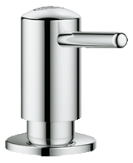
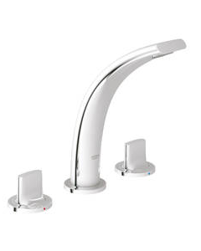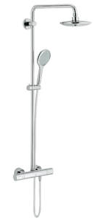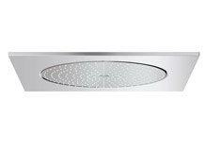

Collectie

Product

Grohe Grohterm 2000 badkraan

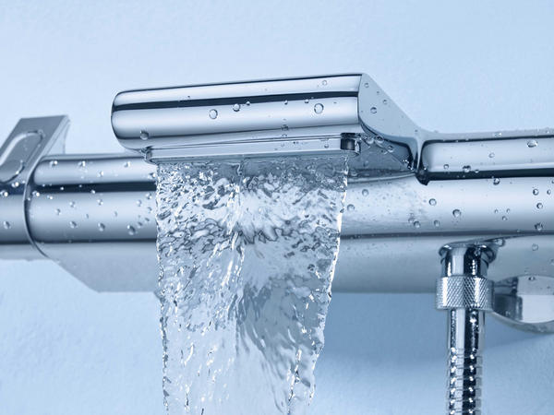

Samenstelling

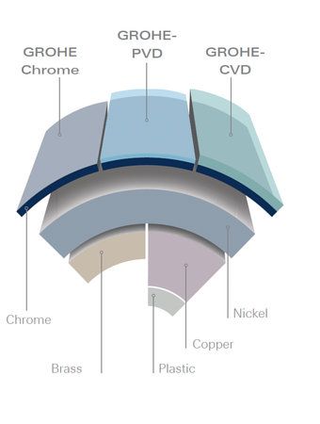

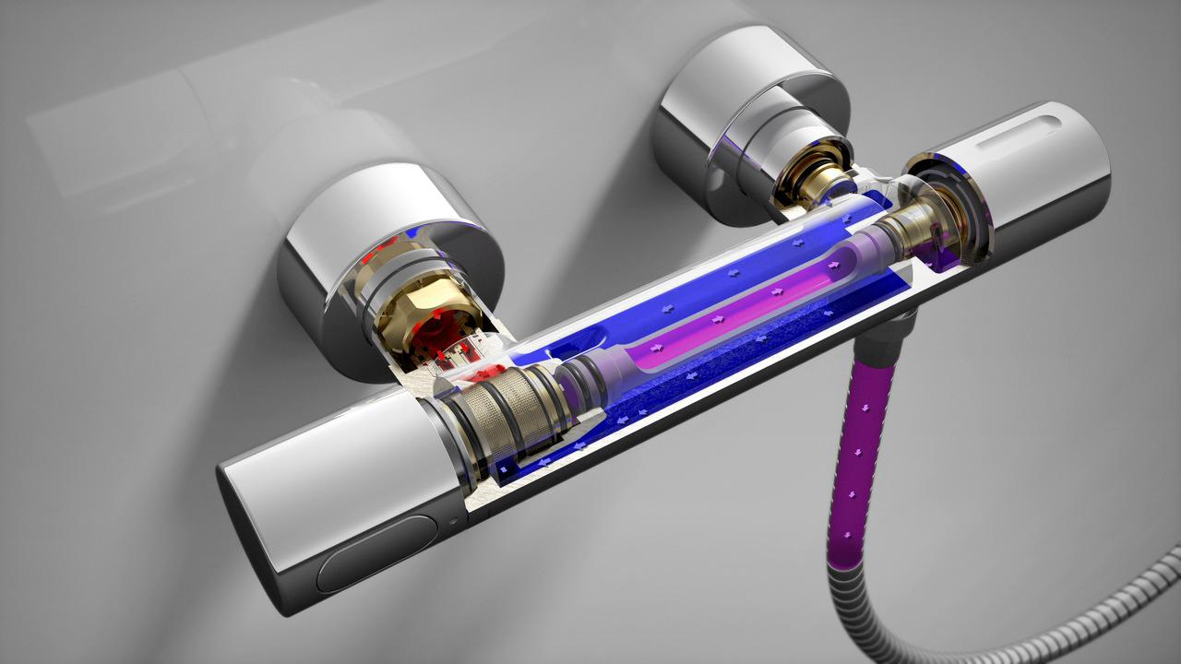

Eigenschappen, voor en nadelen

De ergonomische grepen zorgen voor een uitstekende grip. Hierdoor ook geschikt voor oudere personen of kinderen die in natte ruimtes moeite kunnen hebben met gladde grepen.

De gewenste temperatuur wordt binnen een fractie van een seconde bereikt en vervolgens tijdens je hele douche gehandhaafd.

De XL watervalstraal op de badthermostaatkraan is een echte eyecatcher. De extra brede uitloop geeft een prachtige brede waterstraal.

Voordelen: Creëer je persoonlijke hydrotherapiedouche en gebruik alle fysieke
eigenschappen van water om elke dag een nieuwe sensatie te scheppen.

Groot of extra groot. Vlak gemonteerd tegen het plafond of wandgemonteerd. GROHE hoofddouches zijn er in alle vormen, stijlen en maten. Allemaal ontworpen met jouw tevredenheid en plezier in het achterhoofd.

36°, 37°, 38° graden Celsius - wat is de temperatuur van jouw perfecte
douche?
De GROHE Ondus® thermostaatkranen zorgen ervoor dat de door jou gekozen temperatuur tijdens de hele douche constant blijft. Geen schokken, geen verrassingen, maar een constante straal perfect gemengd water op de temperatuur van jouw keuze

Nadeel: als je te weinig bar hebt, blijf de thermostaatkraan op 1 temperartuur. Je moet de kraan regelmatig schoonmaken, anders blijft het op 1 temperatuur en werkt te knop ook niet meer.

Toepassing

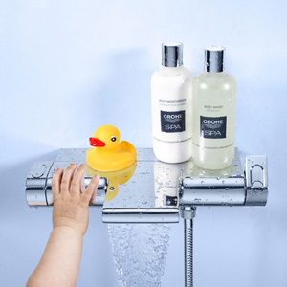

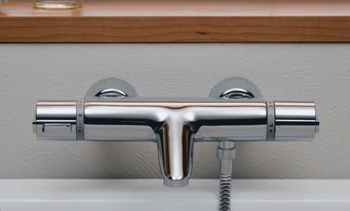
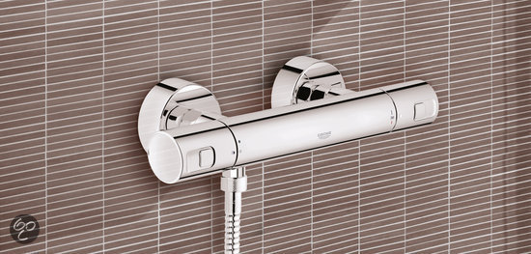

Ouderhoud

Behandeling van de kraan
Gebruik voor het reinigen van uw GROHE kraan géén schuursponsjes of schuurmiddel. Ook het gebruik van oplosmiddellen, reinigingsmiddelen met zuur, antikalk, schoonmaakazijn of andere reinigingsmiddelen met azijn raden wij af.

Reinig uw kraan met een klein beetje zeep en een vochtige doek. Kalkvlekken kunt u voorkomen door uw kraan na gebruik af te drogen. Wanneer er toch kalkvlekken ontstaan, verwijder deze dan met GrohClean, ons milieuvriendelijke reinigingsmiddel. GrohClean is te verkrijgen bij GROHE verkooppunten.

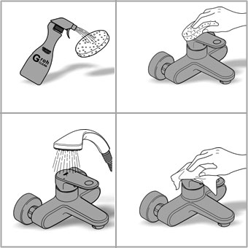

Applicatie

Zie filmpje powerpoint

